常州市教育系统师德专题教育“六大行动”——专题学习材料

前黄中心小学师德建设学习记载表
姓 名 | 杨蕾 | 日 期 | 2021.8.27
主 题 | 深刻理解习近平总书记关于教育的重要论述核心思想和精髓要义（内容见教研群文件夹）
内容摘要
时代是思想之母，实践是理论之源。习近平总书记基于对世界战略格局大变动、人类发展方式大转型、当代中国社会大变革、各种思想文化大激荡等的深刻认识，针对“我们正在进行具有许多新的历史特点的伟大斗争”，创立了习近平新时代中国特色社会主义思想。这是中国特色社会主义理论体系最新成果，是马克思主义中国化最新成果。习近平总书记关于教育的重要论述，是习近平新时代中国特色社会主义思想的重要组成部分。党的十八大以来，以习近平同志为核心的党中央高度重视教育工作。习近平总书记在领导全党和全国人民开创中国特色社会主义新时代的伟大实践中，在推进治国理政的伟大进程中，把教育摆在优先发展的战略位置，深刻阐述了教育在党和国家全局中的重要地位和作用，科学系统地回答了事关党和国家教育事业长远发展的一系列方向性、根本性、全局性、战略性重大问题，深刻论述了新时代我国教育改革和发展的重大理论和实践问题，提出了一系列富有创见的新理念新思想新观点。这标志着我们党对教育发展规律的认识达到了新高度，为新时代中国特色社会主义教育指明了前进方向。教育是党的事业发展的重要保证，是国家兴旺发达的根本基石，是民族振兴的奠基工程。党的教育思想，集中体现于党的教育方针、聚焦于办学方向，反映了实现“两个一百年”奋斗目标和中华民族伟大复兴中国梦的宏伟设想，于新时代的集大成是习近平总书记关于教育的重要论述。习近平总书记关于教育的重要论述，是马克思主义教育理论的丰富和发展，是党的创新理论的重要组成部分，是推动我国教育事业改革发展的根本遵循。
学习心得
这一系列“强国”集合体，基础在教育、在人才。实现中华民族伟大复兴、把我国建成富强民主文明和谐美丽的社会主义现代化强国是我们的伟大使命。巩固和发展社会主义制度，还需要一个很长的历史阶段，需要我们几代人、十几代人，甚至几十代人坚持不懈地努力奋斗。“培养担当民族复兴大任的时代新人”是教育必须肩负的崇高责任。

常州市教育系统师德专题教育“六大行动”——专题学习材料

前黄中心小学师德建设学习记载表
姓 名 | 杨蕾 | 日 期 | 2021.8.27
主 题 | 新时代中小学教师职业行为十项准则（内容见教研群文件夹）
内容摘要
一、坚定政治方向。坚持以习近平新时代中国特色社会主义思想为指导，拥护中国共产党的领导，贯彻党的教育方针；不得在教育教学活动中及其他场合有损害党中央权威、违背党的路线方针政策的言行。
二、自觉爱国守法。忠于祖国，忠于人民，恪守宪法原则，遵守法律法规，依法履行教师职责；不得损害国家利益、社会公共利益，或违背社会公序良俗。
三、传播优秀文化。带头践行社会主义核心价值观，弘扬真善美，传递正能量；不得通过课堂、论坛、讲座、信息网络及其他渠道发表、转发错误观点，或编造散布虚假信息、不良信息。
四、潜心教书育人。落实立德树人根本任务，遵循教育规律和学生成长规律，因材施教，教学相长；不得违反教学纪律，敷衍教学，或擅自从事影响教育教学本职工作的兼职兼薪行为。
五、关心爱护学生。严慈相济，诲人不倦，真心关爱学生，严格要求学生，做学生良师益友；不得歧视、侮辱学生，严禁虐待、伤害学生。
六、加强安全防范。增强安全意识，加强安全教育，保护学生安全，防范事故风险；不得在教育教学活动中遇突发事件、面临危险时，不顾学生安危，擅离职守，自行逃离。
七、坚持言行雅正。为人师表，以身作则，举止文明，作风正派，自重自爱；不得与学生发生任何不正当关系，严禁任何形式的猥亵、性骚扰行为。

学习心得
作为一名教师是非常光荣的，要有高度的事业心和责任感。教师对人培养和文化事业的发展，起着重大的作用。要做好教师工作，就必须热爱工作。忠诚教育事业是教师职业道德的灵魂。作为教师，榜样的力量是无穷的，其身教必要终于言教。要在自己的职业道德方面追求卓越，追求高标准，这是构建我们未来民族道德素质的基础。

常州市教育系统师德专题教育“六大行动”——专题学习材料

前黄中心小学师德建设学习记载表
姓 名 | 杨蕾 | 日 期 | 2021.8.27
主 题 | 观看电视纪录片《为了和平》，电视专题片《人民的小康》《百年风华》《红船》，电视剧《跨过鸭绿江》《山海情》及《光荣与梦想》《觉醒年代》《大决战》《功勋》等“献礼中国共产党成立100周年”重点剧目，针对其中一部写自己的观后感，并附1-2张观看情况的照片。
《 为了和平 》剧情介绍
这时的新中国成立刚刚一周年，在政治经济军事和外交等各个方面仍然困难重重，我们伟大的祖国还处在艰难时期。抗美援朝的前线上，广大志愿军在粮食和衣服补给相当困难的情况下，仍旧保持高昂的革命热情和强大的战斗力，不惧艰险勇往直前浴血奋战不怕牺牲。在战斗中涌现了大批的战斗英雄，有抱炸药冲敌阵与敌同归于尽的杨根思；有挺胸膛堵枪眼视死如归的黄继光；有志愿军第一人领袖之子毛岸英……?他们抛头颅，洒热血，这种忠于祖国视死如归的大无畏精神极大地鼓舞着广大战士，也有力地震慑了敌人，同时也重重的震撼了我的心灵。
中国人民志愿军在抗美援朝战争中，发扬高度的爱国主义精神、革命英雄主义精神和国际主义精神，他们是“最可爱的人”。是他们用宝贵的生命，顽强的毅力，视死如归的精神换来我们今天来之不易的幸福生活。作为新时代的中学生，祖国的未来，我们应该肩负起我们的责任。好好学习，掌握渊博的知识，学习先进的技能，树立责任感，具有凝聚力，时刻准备着报效祖国，成为最有用的人。我很喜欢林肯说过的一句话“每个人都应该有这样的信心：人所能负的责任，我必能负；人所不能负的责任，我亦能负。如此，你才能磨炼自己，求得更高的知识而进入更高的境界。”
古往今来，有无数像志愿军战士那样的人，在祖国危难时刻不惧艰险，挺身而出。而今天，在中国抗击疫情的战斗中，有一个名字，每一次听到都会觉着有了他就有了主心骨，就会满怀希望，就看到了光明，他就是钟南山院士，我们敬爱的钟爷爷，一位84岁高龄的老人。他曾在2017年前击退了肆虐的非典。2020年，他肩负着全民族的希望，义无反顾奔赴武汉，与病毒赛跑，与生命赛跑。自己扛住危险，把安全带给全国人民。他是伟大的“逆行者”，他是我们的超级英雄，坚定而无敌。可是我们的钟爷爷也会累，国之危难让他忧心忡忡，艰巨的工作让他满是疲惫。网上有这样一张照片：在赶往武汉的列车上我们敬爱的钟老睡着了，灯光照着他早已花白的头发，那饱经风霜的脸上眉头紧锁。他的眼镜还架在脸上，电脑屏幕仍然是工作状态。这张照片让全国人民心疼这位平凡而又伟大的老人。
观后感
《为了和平》中，有人们耳熟能详的黄继光，邱少云，毛岸英等一大批在战场上光荣牺牲的志愿军烈士；有王海，刘光子，李延年等一大批创造奇迹的英雄战士；有义演募捐米格战斗机的表演艺术家常香玉；更多的是无数有名无名的前方志愿军将士和后方万众一心众志成城的祖国人民！正是亿万中国人民前赴后继凝聚起来的伟大的抗美援朝精神，创造了抗美援朝保家卫国的伟大胜利！作为当代大学生，就更应当珍惜和平，珍惜当下的美好生活！
插入观看重点剧目照片1-2张（规格：横向；长，15厘米；宽，按比例缩放）
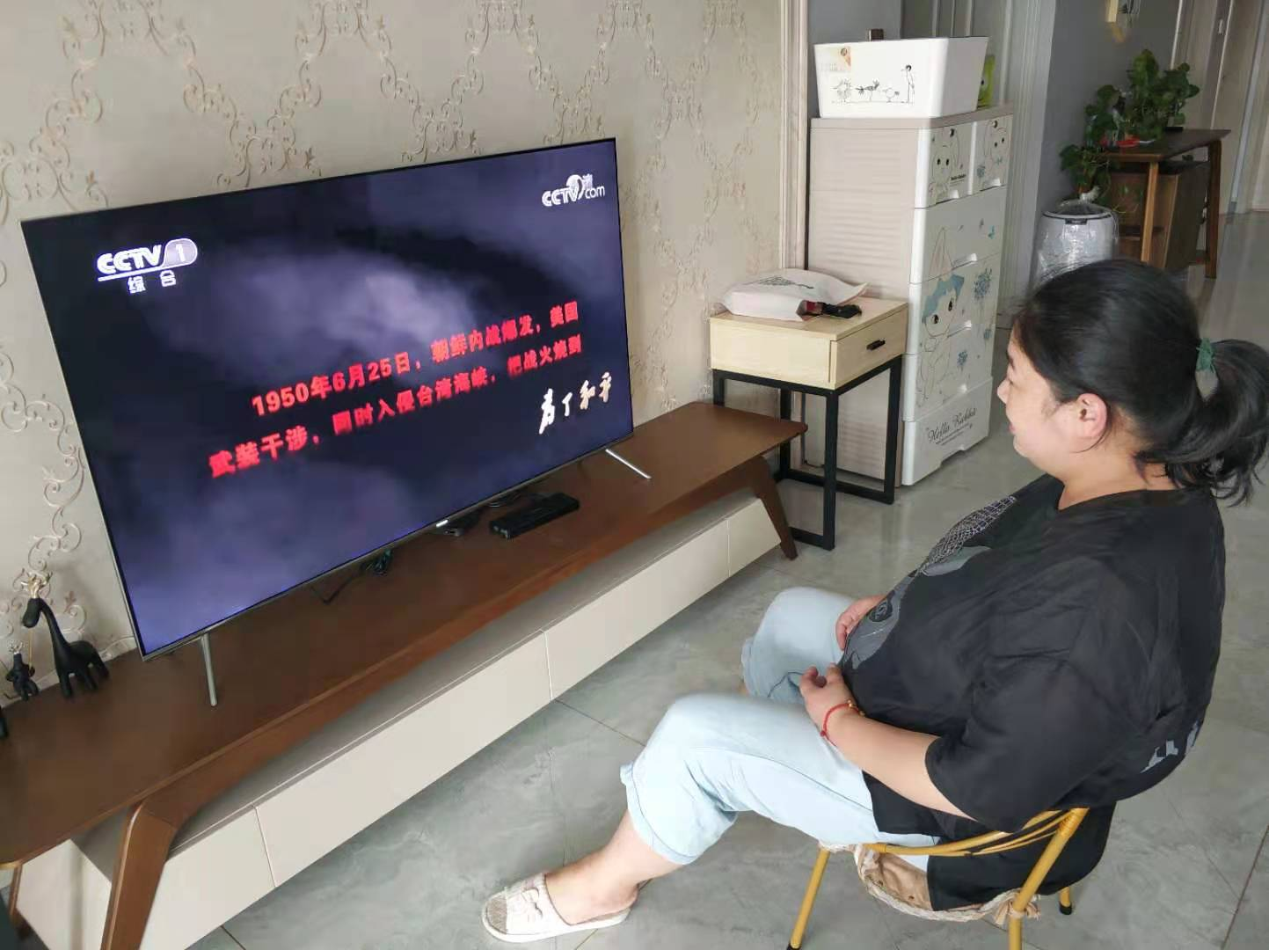
图1：

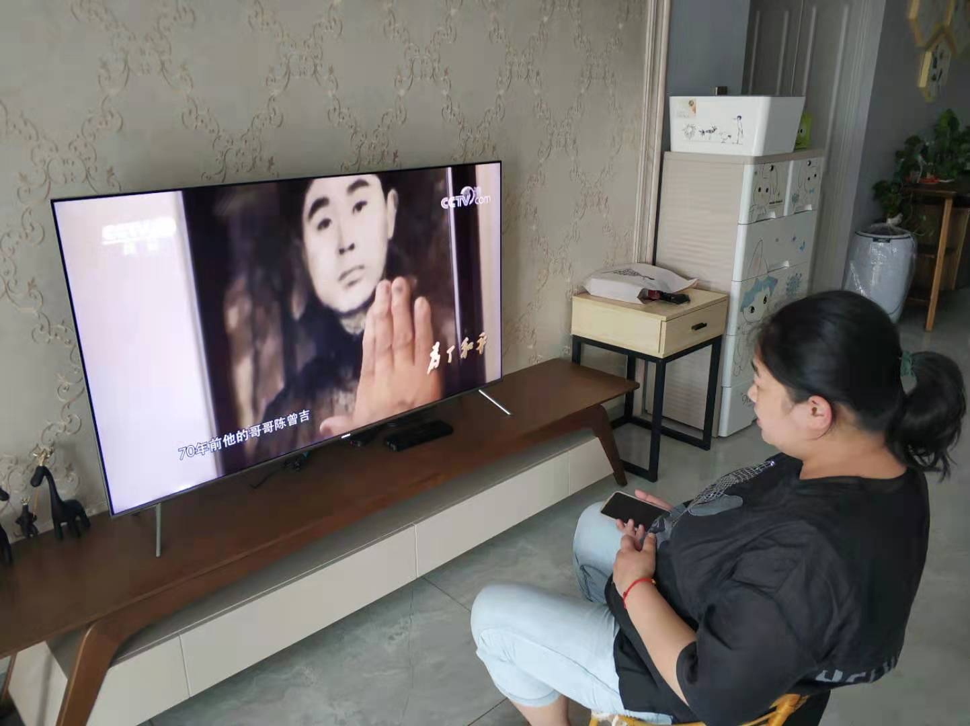
图2：

